三种算法的运行

1. 对于直接从NIST中下载下来的三个算法

1.Kyber算法：下载相应的库后，对Makefile文件进行make后编译成功，但是不显示结果。

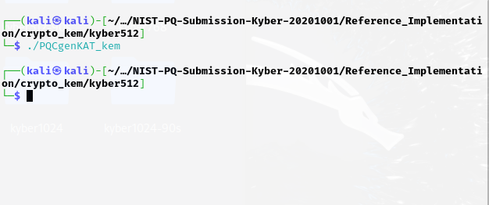

2.Dilithium算法：对Makefile文件进行make后编译不成功，显示许多函数重复定义。

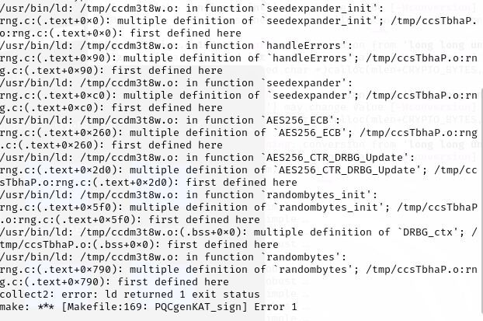

下载valgrind后，对内存进行检查，根据他认为分配内存不够的问题，我进行更大的内存分配，分配了1个G的内存运行，远超于其所需的内存空间，因此无法解决。

通过查询找到可能是上一次make后遗留的文件导致函数的重复定义，执行make clean命令后再次make依然显示重复定义无法解决。

3.SPHINCS算法：下载相应的库后对Makefile文件进行make后编译成功，但是不显示结果。

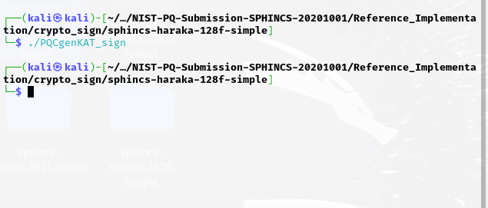

二．从附带的论文中找到GitHub中其发布的代码clone到本地来跑

1.Kyber算法

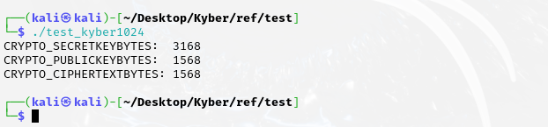

2.Dilithium算法

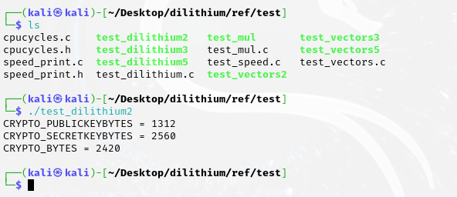

1. SPHINCS算法

运行完成后仍未能打印出结果。

